Thématique: Problèmes de santé et mortalité
Substance considérée : Produit non spécifié

Évolution du nombre de décès par surdose depuis 1985
Surdoses mortelles par usage de stupéfiants et médicaments opiacés en France, 1985-2016

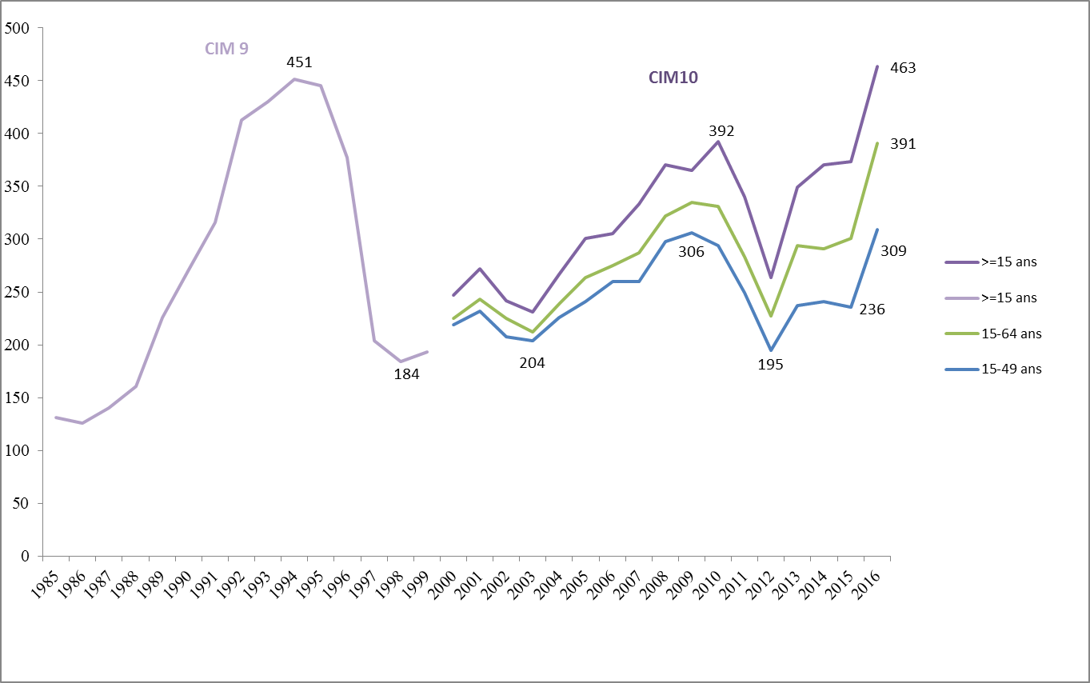

Source : CépiDC/Inserm. Sélection B de l’EMCDDA (CIM10 : F11-F12, F14-F16, F19, X42, X62 et Y12).

Constat
Le nombre de décès par surdose de produits stupéfiants est en forte hausse en 2016 chez les individus de 15 à 49 ans après une période de stabilité entre 2013 et 2015, précédée d’une hausse en 2013.
Après le pic atteint au milieu des années 1990, le nombre de décès par surdoses avait rapidement reflué sous l’effet, entre autre, du développement des traitements de substitution aux opiacés et d’une désaffection pour l’héroïne. Le changement de la nomenclature utilisée pour indiquer les causes de décès sur les certificats de décès survenu en 2000 rend difficile la lecture des évolutions au tout début de la nouvelle décennie. La hausse constatée à partir de 2004 a été très nette chez les individus de 15 à 49 ans, groupe d'âge associé aux usagers actifs de drogues, jusqu’en 2008: le nombre de décès recensés était de 204 en 2003 et a atteint 298 en 2008 (soit une augmentation de près de 50%). Puis en 2009 et 2010, le nombre de décès par surdose dans cette tranche d’âge s’est stabilisé, avant de chuté nettement en 2011 et 2012. Parmi les décès par surdose chez les 15-49 ans, on compte 15 % de femmes en 2016.

On trouve aussi parmi les décès par surdoses issus du Cépidc une part non négligeable de personnes de plus de 50 ans, ce qui ne correspond pas au profil habituel des usagers de drogues. Si on constate bien une tendance au vieillissement des usagers d’opiacés vus dans les centres de soins, la proportion d’entre eux ayant dépassé cinquante ans reste encore relativement faible. Une partie des décès par surdose d’opiacés ne survient pas chez des usagers de drogues et correspond à des décès accidentels ou dans un contexte de soins palliatifs.

Les évolutions du nombre de surdoses des personnes de moins de 50 ans paraissent fortement liées à la disponibilité et à la pureté de l’héroïne. On observe en effet des évolutions similaires du nombre global de surdoses, des quantités d’héroïne saisie (reflet de la disponibilité du produit) et des teneurs en héroïne dans les saisies entre 2000 et 2016.

La baisse des décès par surdose observée en 2011 pourrait aussi être liée à des changements dans le codage des causes de décès. En effet, cette baisse est liée à la diminution des décès codés F19 « Troubles mentaux et du comportement liés à l’utilisation de drogues multiples et troubles liés à l’utilisation d’autres substances psychoactives »; concomitante à l’arrêt de l’utilisation des codes F correspondant à des intoxications aiguës en cause initiale du décès, codes remplacés par les codes en lien avec une intoxication accidentelle ou auto-infligée par des substances (notamment X41, X42, X61, X62, Y11, Y12).

Les données issues des certificats de décès renseignent assez mal les produits en cause. Des données d’une autre source (DRAMES, voire Remarques méthodologiques ci-dessous) exclusivement basée sur des résultats d’analyse toxicologique font apparaître que les opioïdes sont en cause dans plus de trois quarts des cas depuis 2010. Les médicaments de substitution aux opioïdes (MSO) sont les principales substances impliquées dans les décès par surdoses devant l’héroïne (respectivement 45 % et 25 % des décès en 2017). La hausse de la part des décès liés à l’héroïne entre 2012 et 2015 (respectivement 15 % et 30 % des décès) est à considérer en parallèle avec l’augmentation de la teneur moyenne mesurée dans les échantillons d’héroïne saisis par la police et la gendarmerie (de 7 % en 2012 à 16 % en 2015). Les décès liés aux opioïdes licites (hors MSO, principalement la morphine, le tramadol et la pholcodine) sont stables (13 %) en 2017. L’implication de la cocaïne (qu’il s’agisse de chlorhydrate ou de la forme basée) a augmenté, passant de 9 % à 26 % des décès entre 2013 et 2017 et leur nombre dépasse pour la première fois celui des décès par héroïne en 2017. À partir de 2011, des signalements de décès impliquant le cannabis (ne sont retenus que les décès où une pathologie cardio-vasculaire est connue ou révélée à l’autopsie) apparaissent, en lien avec la sensibilisation des experts toxicologues à la toxicité cardiovasculaire du cannabis (infarctus, accident vasculaire cérébral). Les premiers cas de décès en lien avec les NPS sont signalés en 2013, leur nombre (environ une dizaine) est stable depuis 2015.

Remarques méthodologiques
Les données du graphique ci-dessus reposent sur les certificats de décès collectés et analysés par le Centre d'épidémiologie sur les causes médicales de décès (CépiDC, INSERM). Les informations figurant sur les certificats de décès ont été codées suivant la nomenclature de la Classification Internationale des Maladies 9e version (CIM 9) jusqu’en 1999, puis de la 10ème classification (CIM 10) depuis 2000. Depuis cette date, les décès pris en compte pour établir le graphique ci-dessus sont ceux correspondant aux codes CIM10 F11-F12, F14-F16 et F19 (troubles du comportement liées à la consommation des différents produits stupéfiants) ainsi qu’aux codes X42 (décès accidentels liés aux stupéfiants), X62 (suicides par usage de stupéfiants) et Y12 (décès par usage de stupéfiants, contexte inconnu). Il s'agit des causes dites initiales, c'est-à-dire ayant directement provoqué les décès. Cette liste de codes est conforme aux recommandations européennes qui visent à l’établissement de statistiques comparables pour les pays de l’Union européenne. Les codes CIM 9 utilisés auparavant correspondaient également aux recommandations européennes.

Ces chiffres souffrent de certaines limites. Certains certificats de décès peuvent tout d’abord ne pas mentionner la présence de stupéfiants, volontairement dans certains cas ou involontairement si l’utilisation de stupéfiants n’est pas connue. Certains décès par surdose peuvent également être classés en « cause inconnue ou mal connue », notamment en cas de procédure judiciaire, certains instituts médico-légaux (IML) n’établissent pas de certificats de décès à l’issue des investigations. Ainsi en 2016, seuls 4 IML sur 30 interrogés (la France compte 32 IML sur son territoire) déclaraient rédiger systématiquement un second certificat de décès. Les décès par surdose d’opiacés ne correspondent pas uniquement à des surdoses de stupéfiants chez des usagers de drogues, mais aussi aux décès par surdose de morphine par suicide. L’information concernant la réalisation ou non d’une autopsie est précisée depuis 2013 (cette notion figurant dans la partie médicale du certificat de décès). Le pourcentage de décès certifiés électroniquement progresse depuis sa mise en place en 2006 mais reste faible: 12 % en 2017. De plus ces données de mortalité ont un délai de mise à disposition de 2 ans. Un nouveau certificat de décès, ainsi qu’un volet médical complémentaire à ce certificat sont entrés en vigueur en janvier 2018. Le volet complémentaire est destiné à renseigner les causes du décès lorsqu’elles sont connues plusieurs jours après le décès, comme dans le cas des décès par surdose ayant donné lieu à des investigations médico-légales.

L’ANSM et le CEIP-A de Grenoble a de son côté mis en place dans le cadre du système DRAMES (Décès en Relation avec l'Abus de Médicaments Et de Substances) un recueil de données basé sur les informations fournies par les laboratoires d'analyses toxicologiques et les instituts médico-légaux (IML) à la demande des autorités judiciaires dans le cadre d’une recherche des causes de la mort. Les limites du système DRAMES tiennent pour l’instant à une couverture non exhaustive et un nombre croissant de laboratoires et IML participant, ce qui rend difficile les comparaisons d’une année sur l’autre du nombre de décès signalés (31 experts toxicologues participant en 2010 et 51 experts en 2017). Cette enquête a denombré plus de décès liés à l’abus de substances en 2012 que les données du Cépidc, soulignant à quel point ces dernières sous estiment leur nombre.

Liens utiles

Boulat T., Brisacier A.-C., Palle C. (2017) Identification des obstacles à la surveillance et à la connaissance des décès par surdose en France. Saint-Denis, OFDT, 40 p.
https://www.ofdt.fr/publications/collections/rapports/rapports-d-etudes/rapports-detudes-ofdt-parus-en-2017/identification-des-obstacles-la-surveillance-et-la-connaissance-des-deces-par-surdose-en-france/

Brisacier A.-C., Palle C., Mallaret M., Décès directement liés aux drogues. Évaluation de leur nombre en France et évolutions récentes. Tendances, OFDT, 2019, n° 133, 8 p.
https://www.ofdt.fr/publications/collections/periodiques/lettre-tendances/deces-directement-lies-aux-drogues-tendances-133-juillet-2019/

Centre d'épidémiologie sur les causes médicales de décès (Cépi-DC - INSERM). Registre national des causes de décès.
http://www.cepidc.inserm.fr/

CépiDC-Inserm, Santé publique France (2018) Enquête sur les activités et pratiques des instituts médico-légaux en France en 2016, en vue de l'amélioration des connaissances des données sur la mortalité. In: Suicide. Enjeux éthiques de la prévention, singularités du suicide à l'adolescence. Observatoire national du suicide, DREES (Dir.), p. 197-201.
http://drees.solidarites-sante.gouv.fr/etudes-et-statistiques/la-drees/observatoire-national-du-suicide-ons/suicide-enjeux-ethiques-prevention-singularites-suicide-adolescence

CEIP-A Grenoble, DRAMES (Décès en relation avec l'abus de médicaments et de substances). Principaux résultats de l'enquête 2017. Saint-Denis, ANSM, 2019, 2 p.
https://www.ansm.sante.fr/var/ansm_site/storage/original/application/6d3b20150fdf3c980805abf5a27e2f02.pdf

Deborde T., Brisacier A.-C. (2016) Les décès par surdose en France. État des lieux et comparaisons européennes. Saint-Denis, OFDT, 130 p.
https://www.ofdt.fr/publications/collections/rapports/rapports-d-etudes/rapports-detudes-ofdt-parus-en-2017/identification-des-obstacles-la-surveillance-et-la-connaissance-des-deces-par-surdose-en-france/

Janssen E. (2009) Les décès par surdose de drogues en France. Une présentation critique. Revue d'Epidémiologie et de Santé Publique, Vol. 57, n° 2, p. 126-129.

Janssen E., Palle C. (2010) Les surdoses mortelles par usage de substances psychoactives en France. Tendances, OFDT, n° 70, 4 p.
https://www.ofdt.fr/publications/collections/periodiques/lettre-tendances/surdoses-mortelles-par-usage-de-substances-psychoactives-en-france-tendances-70-mai-2010/

Dernière actualisation en novembre 2019

